Historici objevili Václavovu rotundu
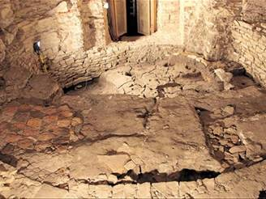
Rotunda sv. Václava v Praze
(Autor: L. Smutka, MFDNES)

27. září 2005 1:00
Rotundu svatého Václava z přelomu jedenáctého a dvanáctého století, o níž se myslelo, že již neexistuje, objevili archeologové Národního památkového ústavu. Nachází se přímo v centru Prahy na Malostranském náměstí.

V písemnostech je Václavova rotunda sice opakovaně zmiňována, nicméně zanikla v sedmnáctém století, takže se dosud nevědělo, v kterém místě jezuitského profesního domu na náměstí je.
Výzkum unikátního nálezu se vzácnou reliéfní keramickou dlažbou dokončili experti minulý týden.
"Svědectví o tom, co jsme vlastně našli, můžeme po ročním výzkumu nabídnout veřejnosti až nyní," řekla MF DNES vedoucí archeologického týmu Jarmila Čiháková. Souvislost se středečním výročím Václavova zavraždění považuje za náhodu.
"Rotunda vznikla v rozmezí konce jedenáctého a první poloviny dvanáctého století. Od třináctého století sloužila jako kaple u farního kostela svatého Mikuláše," vysvětluje archeoložka Čiháková.
Roční výzkum a utajování nálezu před veřejností zdůvodňuje i tím, že archeologové se museli nejdříve ujistit, zda se na místě křesťanské svatyně nenacházejí předpokládané stopy mnohem starších kultovních staveb.
Vůbec první zmínku o rotundě uvádějí svatováclavské legendy. Historici soudí, že impuls k jejímu založení dal zázrak, jenž se podle legend odehrál při převozu Václavových ostatků ze Staré Boleslavi, kde byl bratrem Boleslavem I. zavražděn, na Pražský hrad.
U dnešního severního průčelí budovy matematicko-fyzikální fakulty se povoz s Václavovými ostatky možná zastavil těsně u kobky, v níž byli vězněni nevinní lidé.
Legenda uvádí, že zvířata stála jako přikovaná, dokud nebyli trpící vězni propuštěni na svobodu. Na místě zázraku byla poté na Václavovu počest postavena rotunda.
Po muzeálních úpravách bude rotunda s jistým omezením zpřístupněna veřejnosti.
Jan Gazdík, MF DNES

